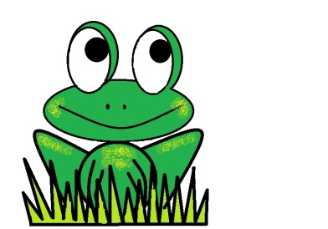
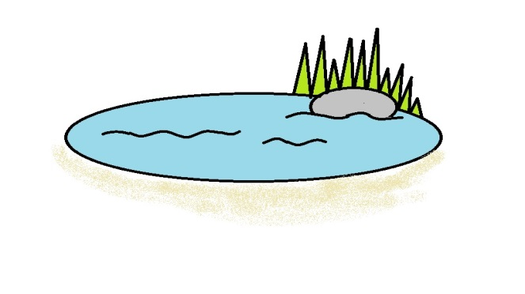
Žabáček potřebuje pomoc
Najdeš cestu k rybníčku? Žabáček smí skákat jen po čtverečkách.

